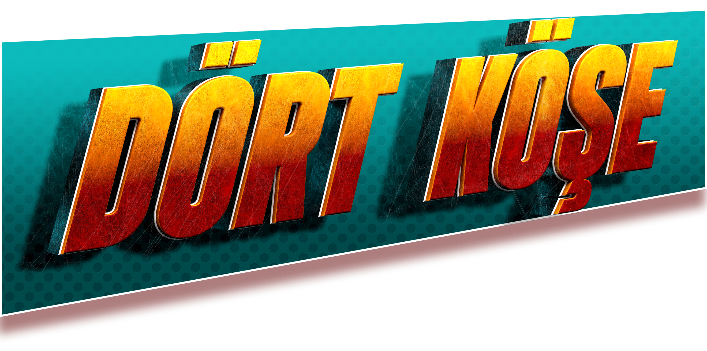

Gösterim Tarihi: 06 Ekim 2017
Dağıtım: TME Films
Yapım: San Medya & Mucizeler Evi Film Yapım
Yapımcılar: Yeşim Sezgin, Necmettin Sancak, Ahmet Sancak
Yönetmen: Ömer Faruk Yardımcı
Oyuncular: Şinasi Yurtsever, Murat Akkoyunlu, Ayhan Taş, Burak Satıbol, Ayça Erturan, İnan Ulaş Torun, Mehmet Özgür, Eylül Su Sapan, Beyti Engin, Ayşe Kökçü

Dört Köşe; soluksuz izlenen temposu, birbirinden ünlü oyuncuları, kahkaha dolu sahneleri ile
29 Eylül’de vizyona merhaba diyor.

Merkürü her daim geri gidenlerin…
Uzuneşekte istinasız yastık olanların...
Düğün için evden çıkıp cenazede hakkını helal edenlerin…
Sevip de sarılamayanların filmi…

Konusu:

İstanbul’da herhangi bir gün…
Nev-i şahsına münhasır dört karakter, bir nezarethane… Ve bir plan!
Aynı gece, aynı nezarethanede bulunan Aşkın, Emel, İrfan ve Muzo haksız yere gözaltına alınmışlardı. Bu onların yaşadığı ilk haksızlık da değildi üstelik!
Peki ne yapacaklardı?...
Birlik olup, düzene karşı “Biz de varız ulan, buradayız, yaşıyoruz.” demek için bir hırsızlık tezgâhladılar. Hak yiyerek güçlü olandan çalıp, yaşadıkları tüm haksızlıkları sıfırlayacaklardı. Hedefleri ise cesaret isteyecek türdendi. İstanbul’un en karanlık, en güçlü adamı Timsah Hamza…
İşte asıl hikâye böyle başladı…

Prodüksiyon detayları:

Film için Haydarpaşa Garı’ndan super lüks bir malikaneye, Kadırga sokaklarından araba hurdalıklarına kadar birçok farklı mekan kullanıldı. Uyuşturucu laboratuarı, fantazi odası, timsah havuzu, nezarethane gibi özel dekorlar inşa edildi, greenbox çekimleri yapıldı. Patlama ve çatışma sahneleri için özel effect sanatçıları ile çalışıldı. 200’den fazla yardımcı oyuncu ile kalabalık sahneler çekildi, Polis araçları ve özel zırhlı araç gibi özel araçların yanısıra çok sayıda lük araç da sahnelerde yer aldı.
Oyuncular için özel kostümler hazırlandı, karakterler için imaj çalışması yapıldı.
Filmde rol alan Polly ve Anna isimli timsah karakterleri için, CGI ekipleri ile çalışıldı ve yurtdışı ekipleri ile işbirliği yapıldı.
Özel eğitimli oyuncu JackRussell cinsi köpek Mitril de filmin ana karakterlerinden biri olarak filmde yer aldı. Film 4 haftada 10’larca özel mekan kullanılarak çekildi.

